ФЕДЕРАЛЬНОЕ АГЕНТСТВО ЖЕЛЕЗНОДОРОЖНОГО ТРАНСПОРТА
Федеральное государственное бюджетное образовательное учреждение высшего образования
«Петербургский государственный университет путей сообщения
Императора Александра I»
(ФГБОУ ВО ПГУПС)

Кафедра «Подъемно-транспортные, путевые и строительные машины»

РАБОЧАЯ ПРОГРАММА
дисциплины
«ПОГРУЗОЧНО-РАЗГРУЗОЧНЫЕ МАШИНЫ» (Б1.В.ОД.9)
для направления/специальности
23.05.01 «Наземные транспортно-технологические средства»
по специализации
«Подъемно-транспортные, строительные, дорожные средства и оборудование»

Форма обучения – очная, заочная

Санкт-Петербург
2016
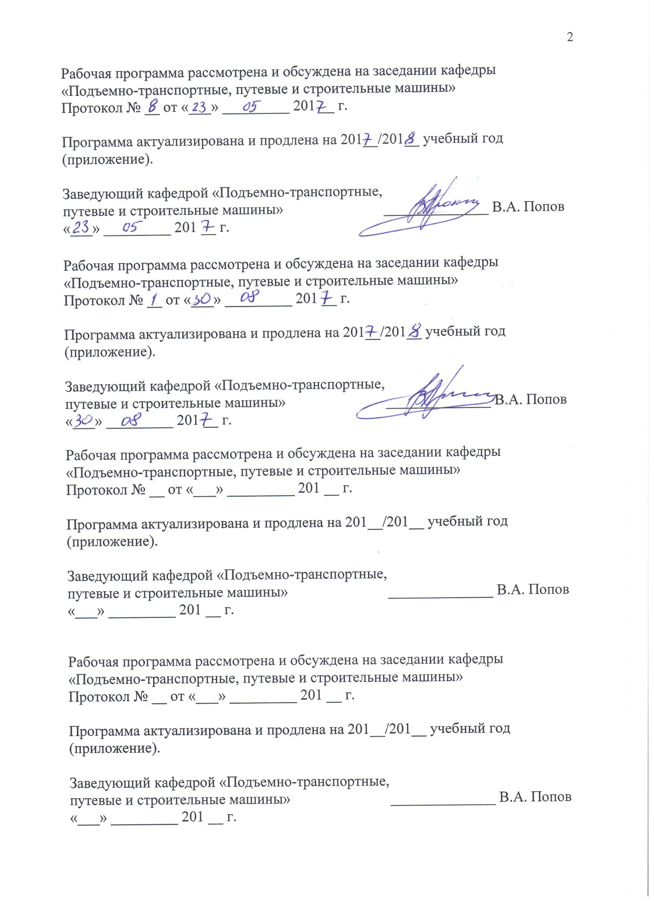

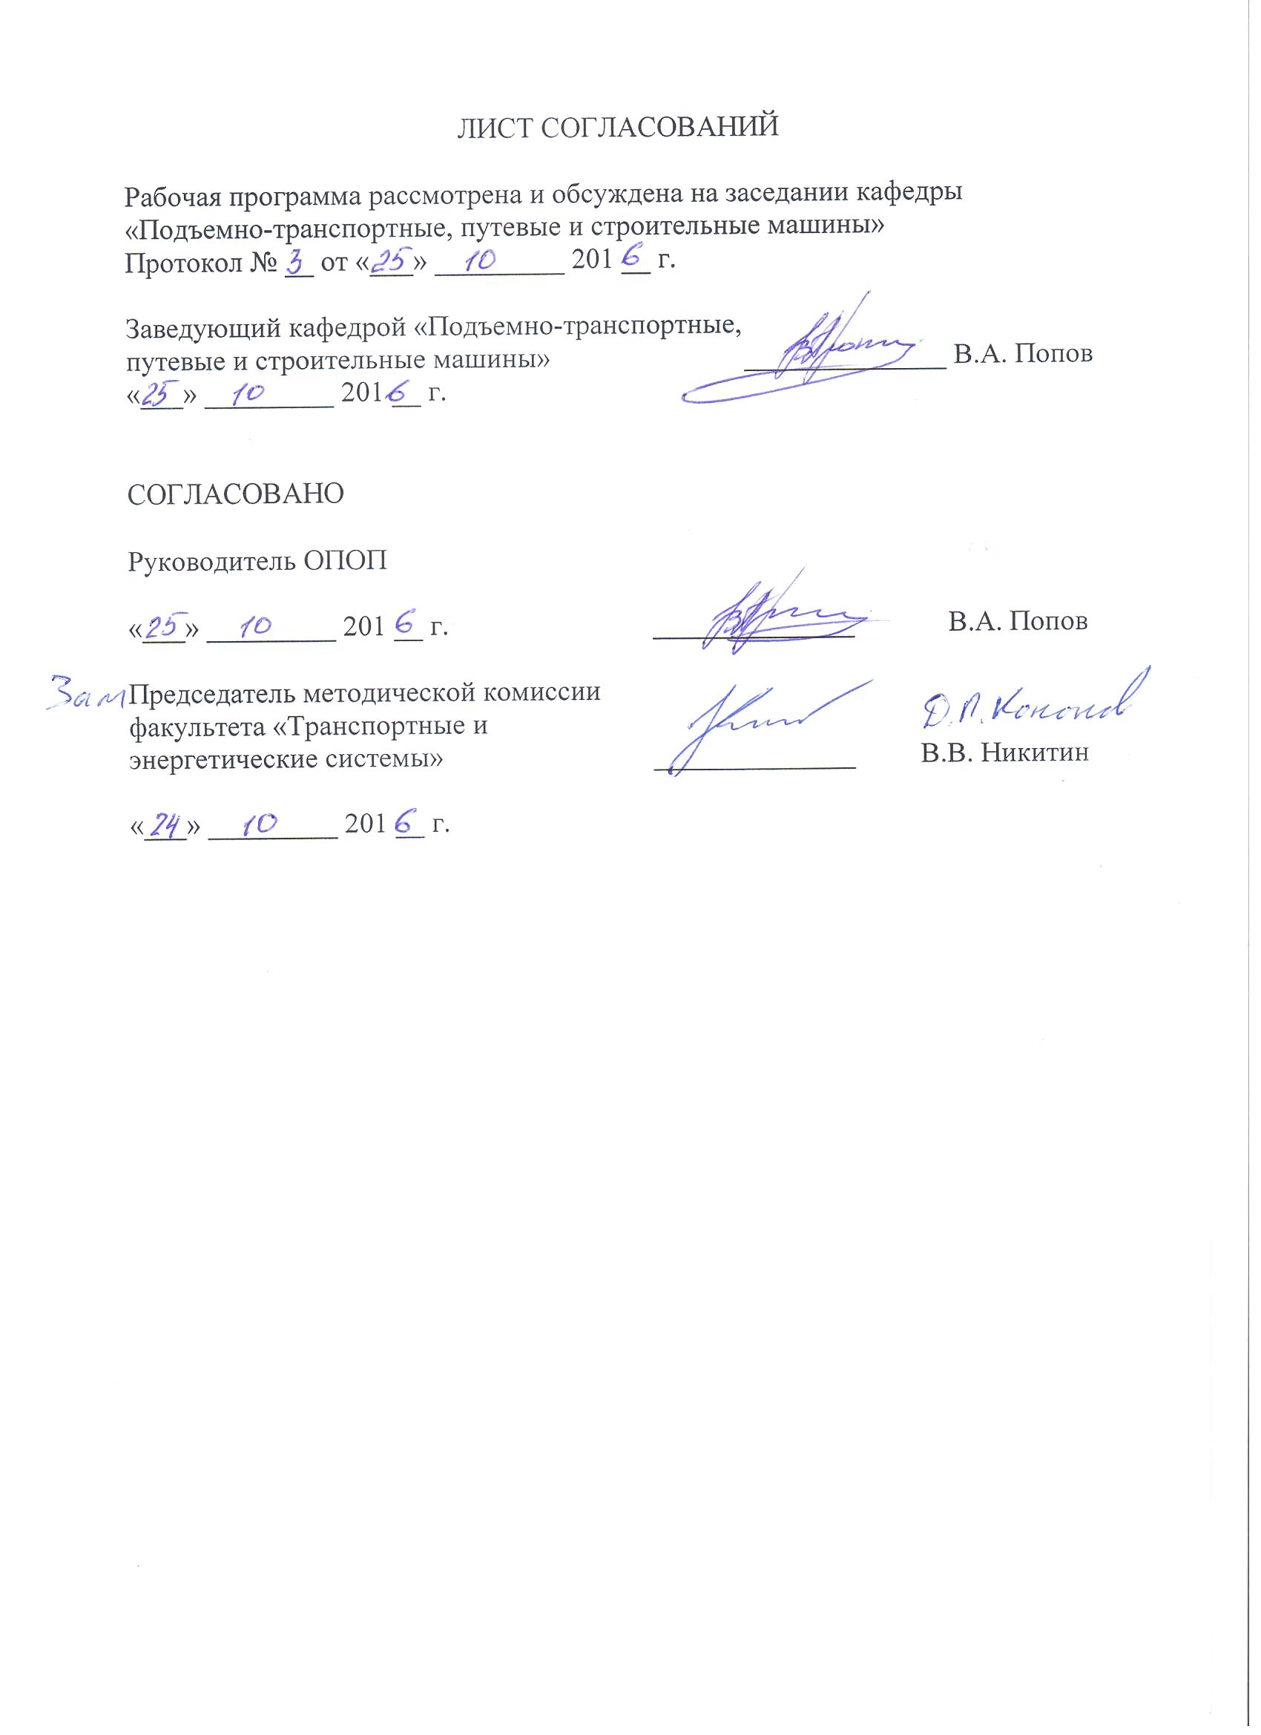

1. Цели и задачи дисциплины

Рабочая программа составлена в соответствии с ФГОС, утвержденным 11.08.2016 № 1022 по специальности 23.05.01 «Наземные транспортно-технологические средства», специализация: «Подъемно-транспортные, строительные, дорожные средства и оборудование», по дисциплине «ПОГРУЗОЧНО-РАЗГРУЗОЧНЫЕ МАШИНЫ».
Целью освоения дисциплины «Погрузочно-разгрузочные машины» является изучение общего устройства, теории рабочих процессов, методов инженерных расчетов основных параметров рабочих органов машин и оборудования погрузочно-разгрузочных машин (ПРМ), используемых на железнодорожном транспорте, в транспортном строительстве и других отраслях промышленности.
Для достижения поставленной цели решаются следующие задачи:
- освоение студентами современных конструкций ПРМ;
- обучение студентов принципам проектирования современных конструкций ПРМ;
- приобретение умений и навыков использования современных конструкций ПРМ.

2. Перечень планируемых результатов обучения по дисциплине, соотнесенных с планируемыми результатами освоения основной профессиональной образовательной программы

Планируемыми результатами обучения по дисциплине являются: приобретение знаний, умений, навыков и/или опыта деятельности.
В результате освоения дисциплины обучающийся должен:
Знать:
- назначение, классификацию и основные параметры ПРМ;
- физические основы взаимодействия транспортируемых грузов с рабочими органами ПРМ;
- рабочие функции ПРМ, устройства их рабочих органов, систем приводов и управления, вопросы промышленной безопасности и экологии при их эксплуатации;
- методологию инженерных расчетов и выбора параметров рабочих органов ПРМ, а также факторы, определяющие их конструктивные особенности.
Уметь:
- описывать функции, подлежащие реализации рабочими органами ПРМ, с учетом условий и ограничений, накладываемых на выбор параметров рабочих органов;
- выполнять инженерные расчеты рабочих органов ПРМ с применением современных вычислительных средств и программных продуктов;
- разрабатывать варианты проектных решений (выполнение чертежей, схем, графиков, диаграмм) рабочих органов ПРМ;
- использовать основные положения расчета параметров рабочих процессов ПРМ для оценки их экономической эффективности, экологичности и промышленной безопасности.
ВЛАДЕТЬ:
- методами проектирования основных типов ПРМ;
- методами адаптации существующих типов ПРМ к современным транспортным операциям;
- методами оценки технологичности конструкций ПРМ.

Приобретенные знания, умения, навыки и/или опыт деятельности, характеризующие формирование компетенций, осваиваемые в данной дисциплине, позволяют решать профессиональные задачи, приведенные в соответствующем перечне по видам профессиональной деятельности в п. 2.4 основной профессиональной образовательной программы (ОПОП).

Изучение дисциплины направлено на формирование следующих профессиональных компетенций (ПК), соответствующих виду (видам) профессиональной деятельности, на которые ориентирована программа специалитета:
наименование вида/видов профессиональной деятельности в соответствии с ФГОС ВО:

проектно-конструкторская деятельность:
способностью разрабатывать конкретные варианты решения проблем производства, модернизации и ремонта наземных транспортно-технологических средств, проводить анализ этих вариантов, осуществлять прогнозирование последствий, находить компромиссные решения в условиях многокритериальности и неопределенности (ПК-5);

способностью использовать прикладные программы расчета узлов, агрегатов и систем транспортно-технологических средств и их технологического оборудования (ПК-6);

профессионально-специализированными компетенциями, соответствующими специализации программы специалитета:

проектно-конструкторская деятельность:
способностью разрабатывать с использованием информационных технологий, конструкторско-техническую документацию для производства новых или
модернизируемых образцов средств механизации и автоматизации подъёмно- транспортных, строительных и дорожных работ и их технологического оборудования (ПСК-2.5).

Область профессиональной деятельности обучающихся, освоивших данную дисциплину, приведена в п. 2.1 ОПОП.
Объекты профессиональной деятельности обучающихся, освоивших данную дисциплину, приведены в п. 2.2 ОПОП.

3. Место дисциплины в структуре основной профессиональной образовательной программы

Дисциплина «ПОГРУЗОЧНО-РАЗГРУЗОЧНЫЕ МАШИНЫ» (Б1.В.ОД.9) относится к вариативной части и является обязательной.

4. Объем дисциплины и виды учебной работы

Для очной формы обучения:

Вид учебной работы | Всего часов | Семестр
 |  | 8
Контактная работа (по видам учебных занятий)  В том числе:  - лекции (Л)  - практические занятия (ПЗ)  - лабораторные работы (ЛР) | 36  18  18  - | 36  18  18  -
Самостоятельная работа (СРС) (всего) | 36 | 36
Контроль | 36 | 36
Форма контроля знаний | Э | Э
Общая трудоемкость: час / з.е. | 108/3 | 108/3

Для заочной формы обучения:

Вид учебной работы | Всего часов | Курс
 |  | 5
Контактная работа (по видам учебных занятий)  В том числе:  - лекции (Л)  - практические занятия (ПЗ)  - лабораторные работы (ЛР) | 16  8  8  - | 16  8  8  -
Самостоятельная работа (СРС) (всего) | 83 | 83
Контроль | 9 | 9
Форма контроля знаний | Э | Э
Общая трудоемкость: час / з.е. | 108/3 | 108/3

Примечания: «Форма контроля знаний» – экзамен (Э).

5. Содержание и структура дисциплины

5.1 Содержание дисциплины

№  п/п | Наименование  раздела дисциплины | Содержание раздела
1 | Область применения ПРМ. Обзор конструкций ПРМ. Общие положения и основные понятия. Определение нагружности ПРМ. | Современный уровень развития российской и зарубежной погрузочно-разгрузочной техники, научно-исследовательских и конструкторских работ. Роль ПРМ в механизации трудоемких и тяжелых процессов, в улучшении условий труда, повышении производительности. Нормы и правила Ростехнадзора, применительно к ПРМ. Классификация ПРМ общего назначения по области применения, типу привода, количеству механизмов, по характерным конструктивным признакам (вид несущей металлоконструкции, тип грузозахватного органа и др.). Цикл работы ПРМ. Повторно - кратковременный режим работы. Действительная нагруженность ПРМ. Общие сведения о вероятностном методе определения нагрузок. Производительность. Режим работы грузоподъемных машин по РТН, по ГОСТ 25546-82, ГОСТ 25835-83 и стандарту ИСО 4301/1. Классификация нагрузок при расчете на прочность и выносливость. Особенности расчета ПРМ. Выбор запаса прочности и допускаемых напряжений. Понятие о расчете по предельным состояниям. Учет случайного характера нагружений, упругих колебаний и соударений в кинематические парах.
2 | Механические погрузчики, штабелеры. Навесные грузозахватные устройства ПРМ. Устройство и расчет исполнительных устройств: стреловых, рамных, рычажных. | Грузозахватные устройства. Универсальные грузозахватные устройства. Материалы, конструктивные разновидности, технология изготовления. Механические и притягивающие вакуумные захваты - назначение, принцип действия. Автоматические захваты для штучных грузов. Грузозахватные устройства для сыпучих грузов. Технические требования к грузозахватным средствам. Стреловые грузоподъемные механизмы. Основные принципиальные схемы механизмов изменения вылета стрелы, изменения угла наклона стрелы. Режимы нагружения металлоконструкции стрелового оборудования. Гидравлический привод механизма подъема стрелы и системы телескопирования секций стрелы, принцип расчета и выбора оборудования. Устройство и условия работы узла телескопического сочленения секций стрелы. Конструкции, материал, технология изготовления, расчет. Конструктивные особенности механизмов поворота ПРМ. Применение модульных приводов. Рамные грузоподъемные механизмы. Расчет рамного грузоподъемного механизма. Расчет рычажного грузоподъемного механизма.
3 | Привод механизмов ПРМ. | Факторы, влияющие на выбор типа привода. Гидравлический и пневматический приводы. Технические характеристики приводов и их разновидности. Принцип подбора гидро- и пневмопривода в ПРМ. Технические характеристики приводов и их разновидности. Дроссельное управление гидроприводом. Привод от двигателей внутреннего сгорания, специфика применения. Комбинированный привод. Характеристика типов электропривода ПРМ (двигатель с фазным ротором, двигатель постоянного), сравнение механических характеристик. Расчет потребной мощности двигателя. Управление приводными двигателями.
4 | Ходовая часть автопогрузчиков и электроштабелеров. Устойчивость ПРМ против опрокидывания. | Структурная схема механизма передвижения (двигатель-трансмиссия-двигатель). Рамы ходовые. Управление путем складывания полурам, поворотом колес (передними, задними, ход «крабом») поворот юзом. Особенности подвески мостов, подрессоривание осей (торсионы). Механизмы передвижения с приводными колесами. Преимущества и недостатки различных конструкций. Ходовые колеса, баллоны низкого давления. Гусеничный ход. Нагрузки на ходовые колеса. Механизмы передвижения с приводом на фрикционное тяговое колесо. Выбор двигателя, выбор тормоза. Сцепной вес ПРМ, сила (условие) сцепления ведущих ходовых колес с поверхностью (запас сцепления). Выносные опоры и устройства против опрокидывания. Определение размеров шпальной выкладки и башмаков, расчетные зависимости. Устройство опорного контура ПРМ. Определение наибольшего давления опор на грунт. Понятие о ядре устойчивости опорного контура. Противовес, определение параметров. Управляемые стабилизирующие устройства.
5 | Пневмотранспортные ПРМ.  Вагоно - опрокидыватели. | Преимущества и недостатки пневмотранспортных ПРМ. Основы теории витания. Схемы пневмотранспортных установок. Расчет пневмотранспортных ПРМ. Устройство пневмотранспортных ПРМ (компрессоры, отделители, сопла, затворы, фильтры). Конструктивное исполнение вагоноопрокидывателей. Вспомогательное оборудование вагоноопрокидываталей. Расчет механизма вращения вагоноопрокидывателей.
6 | Статическая и динамическая устойчивость ПРМ. | Расчетные динамические схемы ПРМ. Основные требования, предъявляемые к расчетным динамическим схемам. Критерии соответствия выбранной расчетной схемы реальным условиям работы. Процесс пуска для подъема груза «с веса». Торможение груза исполнительным устройством при опускании. Динамические нагрузки при подъеме груза с опоры. Случаи внезапного приложения кратковременной нагрузки и снятия постоянной нагрузки. Динамические нагрузки при совместной работе механизма подъема и металлоконструкции ПРМ - составление расчетных схем. Нарушение сцепления ведущих ходовых колес с поверхностью при пуске, торможении, наезде на колесоотбой, фрикционные автоколебания срывного характера (пробуксовка колес и движение - ''юзом''). Статическая и динамическая устойчивость ПРМ. Понятие Д-фактора ПРМ, предельный угол. Собственная и грузовая устойчивость ПРМ, требования правил Ростехнадзора.
7 | Безопасность эксплуатации ПРМ. Организация технического надзора на предприятии. Приборы безопасности, блокировочные устройства и защитные средства. Методы и средства диагностирования ПРМ. | Федеральный закон о промышленной безопасности (Извлечение). Состояние парка ПРМ, причины аварий ПРМ. Основные понятия и причины аварий ПРМ. Порядок расследования несчастных случаев на производстве. Методы обеспечения безопасности при эксплуатации. Организация и содержание технического надзора. Приборы безопасности и блокировочные устройства. Защитные средства. Микропроцессорные системы защиты ПРМ от перегрузок и системы координатной защиты. Влияние условий эксплуатации на работоспособность ПРМ. Принципы диагностики и контроля. Цели и задачи диагностирования ПРМ. Методы и средства диагностирования.

5.2 Разделы дисциплины и виды занятий

Для очной формы обучения:

№  п/п | Наименование разделов дисциплины | Л | ПЗ | СРС
1 | 2 | 3 | 4 | 6
1 | Область применения ПРМ. Обзор конструкций ПРМ. Общие положения и основные понятия. Определение нагружности ПРМ. | 2 | 0 | 4
2 | Механические погрузчики, штабелеры. Навесные грузозахватные устройства ПРМ. Устройство и расчет исполнительных устройств: стреловых, рамных, рычажных. | 2 | 4 | 6
3 | Привод механизмов ПРМ. | 2 | 4 | 6
4 | Ходовая часть автопогрузчиков и электроштабелеров. Устойчивость ПРМ против опрокидывания. | 2 | 4 | 6
5 | Пневмотранспортные ПРМ.  Вагоноопрокидыватели. | 2 | 2 | 6
6 | Статическая и динамическая устойчивость ПРМ. | 4 | 4 | 8
7 | Безопасность эксплуатации ПРМ. Организация технического надзора на предприятии. Приборы безопасности, блокировочные устройства и защитные средства. Методы и средства диагностирования ПРМ. | 4 | 0 | 8
Итого: |  | 18 | 18 | 36

Для заочной формы обучения.

№  п/п | Наименование разделов дисциплины | Л | ПЗ | СРС
1 | 2 | 3 | 4 | 6
1 | Область применения ПРМ. Обзор конструкций ПРМ. Общие положения и основные понятия. Определение нагружности ПРМ. | 1 | 0,5 | 10
2 | Механические погрузчики, штабелеры. Навесные грузозахватные устройства ПРМ. Устройство и расчет исполнительных устройств: стреловых, рамных, рычажных. | 1 | 2 | 16
3 | Привод механизмов ПРМ. | 1 | 2 | 8
4 | Ходовая часть автопогрузчиков и электроштабелеров. Устойчивость ПРМ против опрокидывания. | 1 | 2
5 | Пневмотранспортные ПРМ.  Вагоноопрокидыватели. | 1 |  | 16
6 | Статическая и динамическая устойчивость ПРМ. | 2 | 2 | 20
7 | Безопасность эксплуатации ПРМ. Организация технического надзора на предприятии. Приборы безопасности, блокировочные устройства и защитные средства. Методы и средства диагностирования ПРМ. | 1 |  | 13
Всего: |  | 8 | 8 | 83

6. Перечень учебно-методического обеспечения для самостоятельной работы обучающихся по дисциплине

№  п/п | Наименование раздела | Перечень учебно-методического  обеспечения
1 | Область применения ПРМ. Обзор конструкций ПРМ. Общие положения и основные понятия. Определение нагружности ПРМ. | Системы автоматизированного проектирования. Основные положения. ГОСТ 23501.101-87. –М.: Издательство стандартов, 1987.  Бойко Н.И. Погрузочно – разгрузочные работы и склады на железнодорожном транспорте. [Электронный ресурс] / Н.И. Бойко, С.П. Чередниченко. – электрон. Дан. М.: УМЦ ЖДТ, 2011. – 292 с. - Режим доступа http://e.lanbook.com/book/58909 - Загл. с экрана  Грузоподъёмные краны промышленных предприятий: Справочник\ И.И. Абрамович,  В.Н. Березин, А.Г. Яуре.-М.: Машиностроение, 1989.-360 с.  Автоматизированное проектирование в ИПИ – технологиях: учеб. пособие /Я.С. Ватулин, С.Г. Подклетнов, В.В. Свитин и др. – СПб.: Петербургский государственный университет путей сообщения, 2010 – 126 с. 230 экз.
2 | Механические погрузчики, штабелеры. Навесные грузозахватные устройства ПРМ. Устройство и расчет исполнительных устройств: стреловых, рамных, рычажных. | Алямовский, Андрей Александрович. COSMOSWorks. Основы расчета конструкций на прочность в среде SolidWorks [Электронно-библиотечная система ЛАНЬ] : учебное пособие / А. А. Алямовский. - М. : ДМК Пресс, 2010. - 468 с. Режим доступа: https://e.lanbook.com/book/1318  Практикум по SolidWorks: Метод. указ. / Я.С. Ватулин., М.С. Коровина, Ю.В. Попов. — СПБ. : Петербургский государственный университет путей сообщения, Уч. - изд. Л. 0.5 Зак. 113 типография ПГУПС, 2011. – 17 c.
3 | Привод механизмов ПРМ. | Силовые гидроцилиндры подъемно-транспортных, путевых и строительных машин. Проектирование и расчет. Часть 1. / Ватулин Я.С. Коровин С.К., Попов В.А., Кульков М.А. //Учеб. пособие, Уч.- изд. Л. 2.5 Зак. 511 типография ПГУПС, 2005.  Силовые гидроцилиндры подъемно-транспортных, путевых и строительных машин. Проектирование и расчет. Часть 2. / Ватулин Я.С. Коровин С.К., Попов В.А., Попов Д.Е. //Учеб. пособие, Уч.- изд. Л. 2.5 Зак. 511 типография ПГУПС, 2005.
4 | Ходовая часть автопогрузчиков и электроштабелеров. Устойчивость ПРМ против опрокидывания. | Мачульский И.И. Погрузочноразгрузочные машины [Электронно-библиотечная система ЛАНЬ] - Электрон. дан. - М.: УМЦ ЖДТ, 2002 - 384 с. - Режим доступа: http//e/lanbook.com/59047 - с экрана.  Практикум по SolidWorks: Метод. указ. / Я.С. Ватулин., М.С. Коровина, Ю.В. Попов. — СПБ. : Петербургский государственный университет путей сообщения, Уч. - изд. Л. 0.5 Зак. 113 типография ПГУПС, 2011. – 17 c.  Моделирование и техническая визуализация в 3DS STUDIO Max. : учеб. пособие / Я.С. Ватулин. – СПБ. : Петербургский государственный университет путей сообщения, 2011. – 40 с. http://eaisu.pgups.edu.mps/info/prog/;
5 | Пневмотранспортные ПРМ.  Вагоноопрокидыватели. | Мачульский И.И. Погрузочноразгрузочные машины [Электронно-библиотечная система ЛАНЬ] - Электрон. дан. - М.: УМЦ ЖДТ, 2002 - 384 с. - Режим доступа: http//e/lanbook.com/59047 - с экрана.  Грузоподъёмные краны промышленных предприятий: Справочник\ И.И. Абрамович, В.Н. Березин, А.Г. Яуре.-М.: Машиностроение, 1989.-360 с.
6 | Статическая и динамическая устойчивость ПРМ. | Бойко Н.И. Погрузочно – разгрузочные работы и склады на железнодорожном транспорте. [Электронный ресурс] / Н.И. Бойко, С.П. Чередниченко. – электрон. Дан. М.: УМЦ ЖДТ, 2011. – 292 с. - Режим доступа http://e.lanbook.com/book/58909 - Загл. с экрана
7 | Безопасность эксплуатации ПРМ. Организация технического надзора на предприятии. Приборы безопасности, блокировочные устройства и защитные средства. Методы и средства диагностирования ПРМ. | Мачульский И.И. Погрузочноразгрузочные машины [Электронно-библиотечная система ЛАНЬ] - Электрон. дан. - М.: УМЦ ЖДТ, 2002 - 384 с. - Режим доступа: http//e/lanbook.com/59047 - с экрана.

7. Фонд оценочных средств для проведения текущего контроля успеваемости и промежуточной аттестации обучающихся по дисциплине

Фонд оценочных средств по дисциплине «ПОГРУЗОЧНО-РАЗГРУЗОЧНЫЕ МАШИНЫ» является неотъемлемой частью рабочей программы и представлен отдельным документом, рассмотренным на заседании кафедры «Подъемно-транспортные, путевые и строительные машины» и утвержденным заведующим кафедрой.

8. Перечень основной и дополнительной учебной литературы, нормативно-правовой документации и других изданий, необходимых для освоения дисциплины

8.1 Перечень основной учебной литературы, необходимой для освоения дисциплины
1. Автоматизированное проектирование в ИПИ – технологиях: учеб. пособие /Я.С. Ватулин, С.Г. Подклетнов, В.В. Свитин и др. – СПб.: Петербургский государственный университет путей сообщения, 2010 – 126 с. 230 экз.
2. Бойко Н.И. Погрузочно – разгрузочные работы и склады на железнодорожном транспорте. [Электронный ресурс] / Н.И. Бойко, С.П. Чередниченко. – электрон. Дан. М.: УМЦ ЖДТ, 2011. – 292 с. - Режим доступа http://e.lanbook.com/book/58909 - Загл. с экрана
3. Мачульский И.И. Погрузочноразгрузочные машины [Электронно-библиотечная система ЛАНЬ] - Электрон. дан. - М.: УМЦ ЖДТ, 2002 - 384 с. - Режим доступа: http//e/lanbook.com/59047 - с экрана.

8.2 Перечень дополнительной учебной литературы, необходимой для освоения дисциплины
- Комплексная механизация и автоматизация погрузочно - разгрузочных работ. машины [Электронно-библиотечная система ЛАНЬ] - Электрон. дан. - М.: УМЦ ЖДТ, 2003 - 400 с. - Режим доступа: http//e/lanbook.com/59096 - с экрана.
- Грузоподъёмные краны промышленных предприятий: Справочник\ И.И. Абрамович, В.Н. Березин, А.Г. Яуре.-М.: Машиностроение, 1989.-360 с.

8.3 Перечень нормативно-правовой документации, необходимой для освоения дисциплины
1. Системы автоматизированного проектирования. Основные положения. ГОСТ 23501.101-87. –М.: Издательство стандартов, 1987. 1 Экз.

8.4 Другие издания, необходимые для освоения дисциплины
- Силовые гидроцилиндры подъемно-транспортных, путевых и строительных машин. Проектирование и расчет. Часть 1. / Ватулин Я.С. Коровин С.К., Попов В.А., Кульков М.А. //Учеб. пособие, Уч.- изд. Л. 2.5 Зак. 511 типография ПГУПС, 2005. 13 экз.
- Силовые гидроцилиндры подъемно-транспортных, путевых и строительных машин. Проектирование и расчет. Часть 2. / Ватулин Я.С. Коровин С.К., Попов В.А., Попов Д.Е. //Учеб. пособие, Уч.- изд. Л. 2.5 Зак. 511 типография ПГУПС, 2005. 61 экз.
- Практикум по SolidWorks: Метод. указ. / Я.С. Ватулин., М.С. Коровина, Ю.В. Попов. — СПБ. : Петербургский государственный университет путей сообщения, Уч. - изд. Л. 0.5 Зак. 113 типография ПГУПС, 2011. – 17 c. 130 экз.
- Моделирование и техническая визуализация в 3DS STUDIO Max. : учеб. пособие / Я.С. Ватулин. – СПБ. : Петербургский государственный университет путей сообщения, 2011. – 40 с. 50 экз.
- Подъемно-транспортные, путевые и строительные машины технологических процессов изготовления корпусных элементов подъемно – транспортных машин средствами модуля СПРУТ – ТП (SWR – технология). /Ватулин Я.С., Мигров А.А., Орлов С.В. Метод. указ., Уч.-изд. Л. 4,125 Зак. 104 типография ПГУПС, 2013.;
- Выполнение конструкторской документации на основе электронных геометрических моделей изделий. Графический редактор SolidWorks. /Ватулин Я.С., Елисеев Н.А., Параскевопуло Ю.Г. Метод. указ., СПб. : Петербургский гос. Ун-т путей сообщения, 2015. – 27 с.; 52 экз.
- Компьютерное моделирование динамических систем средствами SolidWorks /Ватулин Я.С., Майоров В.С.Метод. указ., СПб. : Петербургский гос. Ун-т путей сообщения, 2015. – 13 с.
- Моделирование и техническая визуализация в 3DS STUDIO Max. : учеб. пособие / Я.С. Ватулин. – СПБ. : Петербургский государственный университет путей сообщения, 2011. – 40 с.
- Моделирование и техническая визуализация в 3DS STUDIO Max. Часть II. Визуализация объектов проектирования средствами 3DS Max: учеб. пособие / Я.С. Ватулин. – СПБ. : Петербургский государственный университет путей сообщения, 2012. – 36 с.

9. Перечень ресурсов информационно-телекоммуникационной сети «Интернет», необходимых для освоения дисциплины

1. Личный кабинет обучающегося и электронная информационно-образовательная среда. [Электронный ресурс]. – Режим доступа: http://sdo.pgups.ru/ (для доступа к полнотекстовым документам требуется авторизация).
2. Издательство «Лань» [Электронный ресурс] – Режим доступа: http://e.lanbook.com, свободный.
3. ЭБС IBooks [Электронный ресурс] – Режим доступа: http://ibooks.com, свободный.

10. Методические указания для обучающихся по освоению дисциплины

Порядок изучения дисциплины следующий:
- Освоение разделов дисциплины производится в порядке, приведенном в разделе 5 «Содержание и структура дисциплины». Обучающийся должен освоить все разделы дисциплины с помощью учебно-методического обеспечения, приведенного в разделах 6, 8 и 9 рабочей программы.
- Для формирования компетенций обучающийся должен представить выполненные типовые контрольные задания или иные материалы, необходимые для оценки знаний, умений, навыков и (или) опыта деятельности, предусмотренные текущим контролем (см. фонд оценочных средств по дисциплине).
- По итогам текущего контроля по дисциплине, обучающийся должен пройти промежуточную аттестацию (см. фонд оценочных средств по дисциплине).

11. Перечень информационных технологий, используемых при осуществлении образовательного процесса по дисциплине, включая перечень программного обеспечения и информационных справочных систем

Перечень информационных технологий, используемых при осуществлении образовательного процесса по дисциплине:
- технические средства (проектор, интерактивная доска);
- методы обучения с использованием информационных технологий (демонстрация мультимедийных материалов, компьютерное тестирование);
Дисциплина обеспечена необходимым комплектом лицензионного программного обеспечения, установленного на технических средствах, размещенных в специальных помещениях и помещениях для самостоятельной работы.
- Microsoft Windows 7;
- Microsoft Word 2010;
- Microsoft Excel 2010;
- Microsoft Power Point 2010;
- Система автоматизированного проектирования, инженерного анализа и подготовки производства изделий любой сложности и назначения - SolidWorks;

12. Описание материально-технической базы, необходимой для осуществления образовательного процесса по дисциплине

Материально-техническая база, используемая при изучении данной дисциплины, соответствует действующим санитарным и противопожарным нормам и правилам и обеспечивает проведение всех видов занятий, предусмотренных учебным планом для данной дисциплины.
Она содержит:
- для проведения занятий лекционного типа, семинарских занятий (практических занятий), выполнения курсовых работ используются учебные аудитории, укомплектованные специализированной учебной мебелью и техническими средствами обучения, служащими для представления учебной информации большой аудитории (настенный экран, маркерная доска, мультимедийный проектор, интерактивная доска).
- групповые и индивидуальные консультации, текущий контроль и промежуточная аттестация проводятся в аудиториях, укомплектованных специализированной мебелью;
- для самостоятельной работы обучающихся используются аудитории, оснащенные компьютерной техникой с возможностью подключения к сети «Интернет» и обеспечением доступа в электронную информационно-образовательную среду организации.

Разработчик программы |  | Я.С. Ватулин
«24» 10 2016 г.

Приложение

ЛИСТ АКТУАЛИЗАЦИИ РАБОЧЕЙ ПРОГРАММЫ

Рабочая программа по дисциплине «ПОГРУЗОЧНО-РАЗГРУЗОЧНЫЕ МАШИНЫ» (Б1.В.ОД.9) на 201__/201__ учебный год актуализирована
«___» _________ 201__ г. без изменений.

Разработчик программы,
доцент Я.С. Ватулин

«___» _________ 201__ г.

